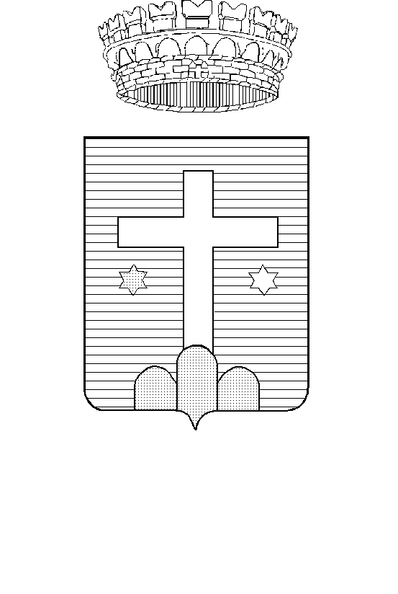C O M U N E D I B O R B O N A

**P R O V I N C I A D I R I E T I**

VIA VALLICINE 2 – 02010 BORBONA

Tel. 0746/940037 – Fax 0746/940285 P.I. C.F. 00113410575

E-Mail: [borbona@comune.borbona.rieti.it](mailto:borbona@comune.borbona.rieti.it) Indirizzo URL : www.comune.borbona.rieti.it

Prot. 000

Data 00/00/0000

**AVVISO FIDA PASCOLO 2021**

**IL SINDACO**

VISTA la Deliberazione di Giunta Comunale n. ______ del _____________ con la quale sono stati forniti indirizzi all’Area Amministrativa di provvedere all’avvio della procedura di assegnazione dei terreni in Fida pascolo e con la quale si è provveduto ad approvare il modello di domanda per l’anno 2021

**AVVISA**

che dalla data di pubblicazione del presente avviso e fino al **_________________** è possibile presentare domanda per ottenere l’assegnazione della **FIDA PASCOLO** -Stagione 2021.

La domanda, da redigersi secondo il modello allegato, potrà essere presentata esclusivamente dagli **allevatori residenti e/o con sede operativa nel Comune di Borbona** e dovrà pervenire al protocollo dell’Ente, mediante consegna diretta, a mezzo raccomandata A/R o tramite PEC [tributi.borbona@anutel.it](mailto:tributi.borbona@anutel.it).

Per l’anno 2021 il canone di fida pascolo è stabilito in € 30,00 €/UBA **da effettuarsi al momento del ritiro dell’autorizzazione alla monticazione**; la tariffa è ridotta ad 15,00 €/UBA per i giovani imprenditori agricoli insediatisi nell'ultimo biennio nel territorio del Comune di Borbona, con età compresa tra 18 e 40 anni al momento della presentazione della richiesta di fida.

Per il calcolo delle Unità di Bestiame Adulto (UBA) dovranno essere applicati i coefficienti di conversione di cui all’Allegato A della domanda di assegnazione.

Alla Domanda di Assegnazione dovrà essere allegata la seguente documentazione:

1. Copia del **registro di stalla aggiornato**, rilasciato dal **Servizio Anagrafe Zootecnica della BDN** per l’individuazione dei contrassegni auricolari dei capi adulti fidati;

2. Copia del **documento di identità**.

IL SINDACO

*Maria Antonietta Di Gaspare*